procediment
Control documental
Estat formal | Elaborat per:  Nom i cognoms |  | Aprovat per:  Nom i cognoms
Data de creació | 24/05/2007
Control de versions | Data:
Control de versions | Descripció: | Explicar breument quins canvis s’han produït en el document
Nivell accés informació
Títol | procediment
Fitxer | 0000.doc
Control de còpies | Només les còpies disponibles a Ubicació de les còpies controlades garanteixen l’actualització dels documents. Tota còpia impresa o desada en ubicacions diferents es consideraran còpies no controlades.
Drets d’autor | Aquesta obra està subjecta a una llicència Reconeixement-No comercial-Sense obres derivades 2.5 Espanya de Creative Commons. Per veure'n una còpia, visiteu http://creativecommons.org/licenses/by-nc-nd/2.5/es/ o envieu una carta a Creative Commons, 171 Second Street, Suite 300, San Francisco, California 94105, USA.

Índex
Manual d’instal·lació de PSIS 1
Control documental 2
Índex 3
1. Objecte 5
2. Requeriments 5
2.1 Requeriments hardware 5
2.2 Requeriments software 5
2.3 Requeriments de connectivitat 6
2.4 Requeriments de backup 6
3. Arquitectura del sistema 6
4. Capa de presentació 6
4.1 Frontals web 6
4.1.1 Maquinari 7
4.1.2 Software 7
4.1.2.1 Descripció 7
4.1.2.2 Instal·lació i configuració 7
5. Capa d’aplicació 10
5.1 Servidor d’aplicacions 10
5.1.1 Maquinari 10
5.1.2 Software 11
5.1.2.1 Descripció 11
5.1.2.2 Instal·lació i configuració 11
6. Capa de base de dades 14
6.1.1 Maquinari 14
6.1.2 Software 14
6.1.2.1 Descripció 14
6.1.2.2 Instal·lació i configuració 14
7. Instal·lació i configuració del servei 18
7.1 Instal·lació de l’esquema de base de dades de l’aplicació 21
7.2 Instal·lació de la part estàtica de l’aplicació 22
7.3 Instal·lació de la part dinàmica de l’aplicació 22
7.4 Adició de nodes PSIS 39
8. Instal·lació del balancejador 42

Objecte
L’objectiu del present document és el de presentar les instruccions necessàries per tal de dur a terme la instal·lació del servei de plataforma de signatura d’identificació i signatura (PSIS). Les instruccions són genèriques, i per tant independents de l’entorn final d’instal·lació. Qualsevol instal·lació del servei que es digui a terme podrà utilitzar aquest document com a guia.
Es presenten els requeriments bàsics necessaris per garantir el correcte funcionament del servei. S’inclou també una breu descripció de l’arquitectura del sistema recomanada. Finalment, s’inclouen les instruccions per instal·lar i configurar el software necessari, així com per instal·lar i configurar la pròpia aplicació.

Requeriments

Requeriments hardware
Els requeriments hardware vindran donats pels components a instal·lar a cada node. Per exemple, es recomana que la màquina amb la base de dades Oracle compleixi els requeriments proporcionats pel fabricant.

Requeriments software
El programari requerit per realitzar l’instal·lació és:
- Java Development kit 1.5
- Jboss 4.0.3 SP1
- Servidor web Apache amb el mòdul jk. En principi qualsevol versió és vàlida, encara que a l’hora de fer aquest document ‘sha utilitzxat la versió 2.2.3.
- War de desplegament de PSIS (psis.war) i el seu arxiu de configuració (psis.properties)
- War amb la consola d’administració de PSIS (PSIS_SMC.war) i el seu arxiu de configuració (psis-console.properties)
- Arxius de configuració d’usuaris d’accés a PSIS-Console (users.properties i roles.properties)
- Arxiu de definició de log (log4j.xml)
- Arxiu de configuració de connexió amb la base de dades (psis-mysql-ds.xml per mysql o psis-oracle-ds.xml per Oracle). Si no en disposeu podeu consultar el directori del Jboss /apps/jboss/docs/examples/jca on hi ha exemples de configuració de fonts de base de dades per a les bases de dades més comuns.
- Arxius xml amb la definició i configuració dels serveis (productes) que serà capaç de servir la nova instància de PSIS.
- Arxiu xml amb la configuració de l’organització.
Com a punt de partida es pren com a referència un conjunt de màquines virtuals amb configuracions estàndard.

Requeriments de connectivitat
Per al correcte funcionament, s’han de complir els següents requeriments:
- Els nodes Jboss han de poder accedir als repositoris de CRL de les autoritats de certificació de les quals PSIS pot validar certificats.
- Els nodes Jboss han de poder establir connexions amb el servidor de base de dades Oracle
- Els nodes amb el frontal web ha de poder establir connexions amb els nodes Jboss, els quals realitzaran la tasca final.

Requeriments de backup
No hi ha cap part que requereixi un tractament de backup excepte la base de dades Oracle. Si es desitja realitzar un backup mínim s’hauria de copiar els següents punts:
- Als frontals web, la configuració de l’Apache
- Als nodes Jboss, el directori on va ser instal·lat el Jboss (/apps/jboss). Amb això es guardà tota la configuració del Jboss i aplicacio(ns) desplegades.

Arquitectura del sistema
L’entorn de PSIS, consta de 2 tipus de nodes,
- Nodes amb frontal web. Són nodes que tenen principalment un servidor web Apache i que realitzen les tasques de proxy transparent. Permeten dividir la granja de màquines i col·locar elements intermitjos com tallafocs.
- Nodes amb servidor d’aplicacions. Són els nodes que tramiten les peticions que es reben
- Nodes amb el servidor de base de dades. Com a tals, tenen la tasca de guardar les dades necessàries per al bon funcionament de PSIS. Per exemple, a la base de dades esguarden les evidències de les peticions que es reben.

Capa de presentació

Frontals web
Els frontals web dintre de PSIS faran la tasca que proxy transparent, és a dir, enviaran les peticions a PSIS procedents de l’exterior. No obstant, aquest elements faciliten fer un balanceig de carrega entre els servidors d’aplicacions si en el futur es considera oportú. Cada frontal web tindrà vinculat un únic servidor d’aplicacions al qual sempre li dirigirà les peticions que rebi.
En el cas de posar aquesta part en alta disponibilitat, heu de establir quin frontal s’aparellarà amb servidor d’aplicacions.

Maquinari
Els nodes amb els quals s’instal·laran els servidors d’aplicacions són els següents:
- 512 Mb de Ram
- Processador de doble nucli Intel Xeon a 2,33Ghz
- Disc dur sata de 5Gb
- Targeta de xarxa ethernet

Software

Descripció
El software requerit als frontals web és el servidor web apache amb el mòdul jk que permetrà enviar les peticions al servidor d’aplicacions.

Instal·lació i configuració
L’instal·lació parteix de la base d’una màquina virtual amb un Apache instal·lat i sistema operatiu Red Hat Enterprise Linux 5.
Editeu l’arxiu /etc/httpd/conf/workers.properties e indiqueu quin servidor d’aplicacions processarà les peticions que li arribin al frontal web.
worker.list=worker1

worker.worker1.port=8009
worker.worker1.host=172.21.2.4
worker.worker1.type=ajp13
worker.worker1.lbfactor=1
worker.worker1.connect_timeout=60000
worker.worker1.prepost_timeout=60000
A continuació definiu els tipus d’url que seran enviades al servidors d’aplicacions. Editeu l’arxiu /etc/httpd/conf.d/mod_jk.conf. Afegiu les línees:
JkMount /psis/* worker1
JkMount /wsMonitor/* worker1
JkMount /webChecker/* worker1
JkMount /test/* worker1
Verifiqueu també que la propietat JkWorkersFile apunta a l’arxiu workers.properties que hem modificat.
Opcionalment podeu editar l’arxiu /etc/httpd/conf/httpd.conf i indicar el nom del servidor web amb la propietat ServerName.
ServerName web-psis1
NOTA: Verifiqueu que el nom que indiqueu a la propietat ServerName es pot resoldre. Podeu editar l’arxiu /etc/hosts en cas que el vostre DNS no pugui resoldre el nom.
Reinicieu el servidor web a l’instrucció /etc/init.d/httpd restart
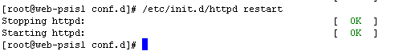
Finalment accediu a PSIS mitjançant el servidor web que acaben de configurar:
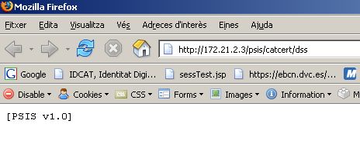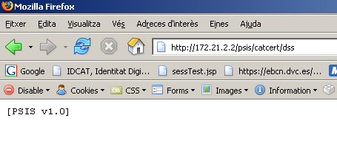
Noteu que el servidor d’aplicacions escolta pel port 8080, però que amb la prova s’està accedint al port 80.

A continuació es configurarà el frontal web per que accepti peticions pel port segur https. Instal·leu el mòdul SSL per Apache amb les següents comandes:
rpm –U mod_ssl-2.2.3-11.el5_1.3.x86_64.rpm
rpm –U distcache-1.4.5-14.1.x86_64.rpm
Noteu que haureu d’instal·lar la versió correcte en funció de la vostra arquitectura.
Editeu l’arxiu /etc/httpd/conf.d/ssl.conf i copieu les següents línees abans de l’etiqueta </VirtualHost>

# Where to put jk logs
JkLogFile "|/usr/sbin/cronolog --symlink=/var/log/httpd/mod_jk_https.log /var/log/httpd/mod_jk_https.%Y%m%d.log"

# Set the jk log level [debug/error/info]
JkLogLevel error

# Select the log format
JkLogStampFormat "[%a %b %d %H:%M:%S %Y]"

JkMount /psis/* worker1
JkMount /wsMonitor/* worker1
JkMount /webChecker/* worker1
JkMount /test/* worker1

# JkRequestLogFormat
JkRequestLogFormat "%w %V %T"

Per verificar si el frontal web està funcionant pel port https, obriu un navegador i escriviu l’url:
https://172.21.2.2/psis/catcert/dss

Com a resultat, PSIS us hauria de respondre amb la versió, tal com es va comprovar a establint una connexió pel port 80, però aquesta vegada pel port https, tal i com es mostra a les següents imatges:
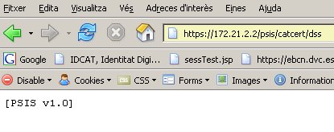
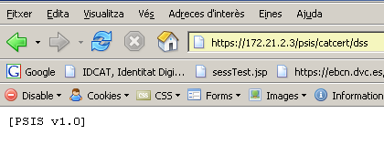
Per canviar els certificat per defecte que estableix la connexió SSL, que heu de tenir el certificat de servidor en dos arxius, un amb el certificat i un altre amb la clau privada.
Copieu l’arxiu amb el certificat a /etc/pki/tls/certs i la seva clau privada a /etc/pki/tls/private per exemple.
A continuació editeu l’arxiu /etc/httpd/conf.d/ssl.conf i modifiqueu les propietats:
- SSLCertificateFile indica l’arxiu amb camí absolut que conté el certificat
- SSLCertificateKeyFile indica l’arxiu amb camí absolut que conté la clau privada del certificat
Guardeu els canvis i reinicieu el servidor web amb la comanda:

/etc/init.d/httpd restart
NOTA: En cas que la clau privada estigui protegida amb una paraula de pas, al iniciar l’apache us demarà aquesta clau.

Capa d’aplicació

Servidor d’aplicacions
Els servidors d’aplicacions són els encarregats d’executar les aplicacions J2EE de l’entorn, és a dir el web service PSIS. A més a més, també executen una petita aplicació web anomenada psis-console, que permet la configuració inicial de PSIS indicant quins serveis estaran disponibles.

Maquinari
Els nodes amb els quals s’instal·laran els servidors d’aplicacions són els següents:
- 768 Mb de Ram
- Processador de doble nucli Intel Xeon a 2,33Ghz
- Disc dur sata de 5Gb
- Targeta de xarxa ethernet

Software

Descripció
El software instal·lat a cada node d’aplicació és el següent:
- Java development kit 1.5.0 revisió 14
- JBoss 4.0.3 SP1

Instal·lació i configuració
Descarregueu el Jboss 4.0.3 SP1 des de l’url http://www.eclipse.org/downloads/. Copieu-lo al directori /apps i descomprimiu-lo amb la comanda:
unzip jboss-4.0.3SP1.zip
Creeu un enllaç simbòlic al nou jboss amb la comanda:
ln -s jboss-4.2.2.GA jboss
Reviseu que els arxius run.sh i shutdown.sh del directori /apps/jboss/bin són executable. En cas que no ho sigui executeu les comandes:
chmod +x run.sh
chmod +x shutdown.sh
Copieu els arxius user.properties i roles.properties a /apps/jboss/server/default/conf. Aquest arxius ens permetran definir quins usuaris i amb quina paraula de pas accediran al Jboss i les aplicacions que publiquem en ell com psis.console.

Detall de l’arxiu roles.properties
psisConsola=psisadmin

Detall de l’arxiu users.properties
psisConsola=
Feu una còpia de l’arxiu /apps/jboss/server/default/conf/log4j.xml i reemplaceu-lo amb el nou proporcionat.
Ja que Jboss es una aplicació java, l’intèrpret de java ha d’estar accessible. Editeu l’arxiu /etc/profiles i afegiu al final la línea:
export JAVA_HOME=/apps/java/
Afegiu també la variable d’entorn JAVA_OPTS
export JAVA_OPTS='-Xmx512m -Xms512m -XX:MaxPermSize=256m'
aquesta variable defineix la composició de la memòria de la màquina virtual de java.
Per iniciar el servei manualment, executeu la comanda:
/apps/jboss/bin/run.sh
NOTA: si heu descarregat un paquet zip, possiblement aquest arxiu no tingui permisos d’execució. Executeu chmod +x /apps/jboss/bin/run.sh per poder executar el script.
Creeu l’arxiu /etc/init.d/jboss i copieu el següent contingut:
#! /bin/sh

start(){
echo "Starting jboss.."

# If using an SELinux system such as RHEL 4, use the command below
# instead of the "su":
# eval "runuser - jboss -c '/opt/jboss/current/bin/run.sh > /dev/null 2> /dev/null &'
# if the 'su -l ...' command fails (the -l flag is not recognized by my su cmd) try:
# sudo -u jboss /opt/jboss/bin/run.sh > /dev/null 2> /dev/null &
su -l root -c '/apps/jboss/bin/run.sh > /dev/null 2> /dev/null &'
}

stop(){
echo "Stopping jboss.."

# If using an SELinux system such as RHEL 4, use the command below
# instead of the "su":
# eval "runuser - jboss -c '/opt/jboss/current/bin/shutdown.sh -S &'
# if the 'su -l ...' command fails try:
# sudo -u jboss /opt/jboss/bin/shutdown.sh -S &
su -l root -c '/apps/jboss/bin/shutdown.sh -S &'
}

restart(){
stop
# give stuff some time to stop before we restart
sleep 60
# protect against any services that can't stop before we restart (warning this kills all Java instances running as 'jboss' user)
su -l jboss -c 'killall java'
# if the 'su -l ...' command fails try:
# sudo -u jboss killall java
start
}

case "$1" in
start)
start
;;
stop)
stop
;;
restart)
restart
;;
*)
echo "Usage: jboss {start|stop|restart}"
exit 1
esac

exit 0
Assigneu permisos d’execució al nou script amb l’instrucció:
chmod +x jboss
Si executeu el script us mostrarà les opcions disponibles:
Executeu el script amb l’opció start per iniciar-lo i stop per aturar-lo. Finalment, creeu l’enllaç simbòlic S96jboss
ln -s /etc/init.d/jboss /etc/rc3.d/S96jboss
per que al iniciar la màquina el servei estigui actiu.

Capa de base de dades

Maquinari
La màquina amb el servidor de base de dades té la següent configuració:
- 512 Mb de Ram
- Processador de doble nucli Intel Xeon a 2,33Ghz
- Disc dur sata de 5Gb
- Targeta de xarxa ethernet
Es recomana que aquest requeriments seguin contrastats amb els requeriments mínims del servidor de base de dades a instal·lar.

Software

Descripció
El servidor de base de dades que es proposen són o bé Mysql 5 o Oracle 10 o versió superior.
En el cas de Mysql el podeu descarregar l’última versió disponible des de la web http://dev.mysql.com/downloads/. En el cas d’Oracle podeu obtenir els cd’s/dvd des de http://www.oracle.com/technology/software/index.html, previ registre.

Instal·lació i configuració
La màquina virtual de la qual es parteix ja disposa d’un Oracle preinstal·lat. En cas que la màquina a instal·lar no en tingui, descarregueu el cd’s/dvd’s i executeu el Oracle installer (requereix entorn gràfic). Seguiu els passos de l’instal·lador.
Editeu l’arxiu /etc/profiles i afegiu les següents variables d’entorn, per poder utilitzar les eines d’Oracle.
Revisar les variables d’entorn d’Oracle per arrancar sqlplus

A continuació, prepararem la base de dades per que s’iniciï com a servei del sistema amb l’usuari oracle.
Editeu l’arxiu d’inici de la base de dades /apps/oracle/10.2.0/db/bin/dbstart i inserteu les línees
export ORACLE_HOME=/apps/oracle/10.2.0/db
export ORACLE_SID=VMCAT
ORACLE_HOME_LISTNER=$ORACLE_HOME
Desprès de
ORACLE_HOME_LISTNER=$1
Repetiu el mateix procés per l’arxiu d’aturada de la base de dades /apps/oracle/10.2.0/db/bin/dbshut.
Creeu el script per arrancar/atura la base de dades al directori /etc/init.d amb el nom oracle10 amb el contingut que s’indica a continuació:
# !/bin/sh
#
# chkconfig: 345 51 49
# description: starts the oracle database daemons
#

# Set ORA_HOME to be equivalent to the ORACLE_HOME
# from which you wish to execute dbstart and dbshut
# Set ORA_OWNER to the user id of the owner of the Oracle database in
# ORA_HOME

ORA_HOME=/apps/oracle/10.2.0/db
ORA_OWNER=oracle

if [ ! -f $ORA_HOME/bin/dbstart -o ! -d $ORA_HOME ]
then
echo "Oracle startup: cannot start"
exit
fi

case "$1" in
'start')

# Start the Oracle databases:
# The following command assumes that the oracle login will not
# prompt the user for any values.
echo -n "Starting Oracle10: "
su - $ORA_OWNER -c $ORA_HOME/bin/dbstart /apps/oracle/10.2.0/db
touch /var/lock/subsys/oracle10
echo
;;

'stop')

# Stop the Oracle databases:
# The following command assumes that the oracle login will not
# prompt the user for any values.
echo -n "Shutting down Oracle10: "
su - $ORA_OWNER -c $ORA_HOME/bin/dbshut /apps/oracle/10.2.0/db
rm -f /var/lock/subsys/oracle10
echo
;;

'restart')

# Restart the Oracle databases:
echo -n "Restarting Oracle10: "
$0 stop
$0 start
echo
;;

*)
echo "Usage: oracle10 { start | stop | restart }"
exit 1

esac
exit 0
Canvieu els atributs de l’arxiu per que es pugui executar:
chmod +x oracle10
Editeu l’arxiu de configuració /etc/oratab i modifiqueu l’última part de la definició de l’instancia amb el valor ‘Y’ ja que volem que la base de dades es pugui iniciar al iniciar la màquina
VMCAT:/oracle/10.2.0/db:Y
Finalment accediu al directori /etc/rc3.d i creeu l’enllaç simbòlic per iniciar el servei:
ln -s ../init.d/oracle10 S96oracle
Podeu arrancar la base de dades manualment amb la comanda
service oracle10 start
o aturar-la amb:
service oracle10 stop
Si hi ha cap problema a l’inici o aturada de la base de dades consulteu els arxius de logs /apps/oracle/10.2.0/db/listener.log o /apps/oracle/10.2.0/db/shutdown.log
NOTA: Verifiqueu que l’arxiu /etc/hosts conté el nom de la vostra màquina (comanda hostname) i que pot resoldre el nom. En cas contrari Oracle no arrancarà.
Amb el nou servidor de base de dades funcionat, accediu al servidor mitjançant l’eina d’administració sqlplus. Sortiu de la sessió i torneu-vos a connectar per que lesw variables d’entorn requerides per Oracle prenguin els valor correctes. Canvieu al usuari oracle amb la comanda:
su – oracle
A continuació obriu una sessió amb la base de dades com a usuari administrador de la base de dades (sysdba) amb l’instrucció:
/apps/oracle/10.2.0/db/bin/sqlplus / as sysdba
Si es pot establir la connexió amb la base de dades, us apareixerà el servidor on es connecteu:
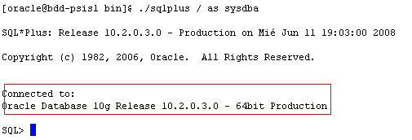
Posteriorment, crearem un nou usuari anomenat ‘psis’ amb paraula de pas’psis’. Executeu la sentència sql ‘create user psis identified by psis;’
SQL> create user psis identified by psis;
User created.

Si la creació es correcte, rebreu el missatge ‘User created’. Amb aquest usuari no es podrà realitzar un login a la base de dades ja que no té cap sessió creada.
Executeu les següents comandes per donar permisos al nou usuari i així es pugui connectar a la base de dades:
grant connect to psis;
grant resource to psis;
grant unlimited tablespace to psis;

Per generar el tablespace psis executeu:
CREATE TABLESPACE psis DATAFILE
'path/nom_tablespace01.dbf' SIZE 512M AUTOEXTEND ON NEXT 1M MAXSIZE 1024M
LOGGING
ONLINE
PERMANENT
EXTENT MANAGEMENT LOCAL UNIFORM SIZE 1M
BLOCKSIZE 8K
SEGMENT SPACE MANAGEMENT AUTO;
On path/nom_tablespace01.dbf serà la ruta on es crearà el nou tablespace.

Instal·lació i configuració del servei
Ja que PSIS necessita el suport de base de dades s’haurà de descarregar el driver jdbc per que Java pugui estable connexions amb bases de dades. Descarregueu el driver jdbc segons la versió i servidor de base de dades:
Oracle: http://www.oracle.com/technology/software/tech/java/sqlj_jdbc/index.html
Mysql: http://dev.mysql.com/downloads
I copieu el jar descarregat a /apps/jboss/server/default/lib.
Editeu l’arxiu psis.properties i modifiqueu la propietat sessionFactory.hibernate.dialect amb el valor MySQLDialect per bases de dades Mysql o Oracle9Dialect per bases de dades Oracle.
Canvieu la propietat server.address amb l’adreça ip del servidor d’aplicacions
# This file has to be available in classpath (production environment) or in # the user's home directory (junit environment)

#
# DataSource (only JUnit environment)
#
#dataSource.driverClassName=com.mysql.jdbc.Driver
#dataSource.url=jdbc:mysql://localhost:3306/psisdb
#dataSource.username=root
#dataSource.password=
dataSource.jndiName=java:/PSIS
#
# SessionFactory
#
sessionFactory.hibernate.show_sql=true
sessionFactory.updateSchema=true
sessionFactory.hibernate.dialect= Oracle9Dialect
sessionFactory.hibernate.cache.use_second_level_cache=true
sessionFactory.hibernate.cache.provider_class=TreeCacheProvider
sessionFactory.hibernate.cache.use_query_cache=true

server.type=JBoss
server.address= 172.21.2.4
server.port=8080

testDataLoader.loadTestData=false
Una vegada editat l’arxiu, copieu-lo a /apps/jboss//server/default/conf.
Editeu l’arxiu psis-console.properties i modifiqueu la propietat sessionFactory.hibernate.dialect amb el valor adient tal com s’ha fet amb l’arxiu psis.properties. El següent fragment mostra el contingut de l’arxiu psis-console.properties per treballar amb bases de dades Oracle
#
# DataSource
#
dataSource.jndiName=java:/PSIS

#
# SessionFactory
#
sessionFactory.updateSchema=false
sessionFactory.hibernate.dialect=Oracle9Dialect
Finalment copieu aquest arxiu a /apps/jboss/server/default/conf.
Fins ara hem definit uns arxius de configuració per que les aplicacions psis i psis.console, però no hem configurat l’origen de dades que fan servir aquest arxius.
Editeu l’arxiu psis-oracle-ds.xml i verifiqueu els següents camps:
- connection-url: establiu l’adreça ip del servidor de base de dades, el port on s’instancia de base de dades escolta i el nom de la base de dades.
- User-name / password: credencials per accedir a la base de dades. Aquest usuari ha de poder crear taules.
<?xml version="1.0" encoding="UTF-8"?>

<!--
PSIS Oracle DataSource. Change th url, use and password according your
installation
-->
<datasources>
<local-tx-datasource>
<jndi-name>PSIS</jndi-name>
<connection-url>jdbc:oracle:thin:@//172.21.2.6:1521/VMCAT</connection-url>
<driver-class>oracle.jdbc.driver.OracleDriver</driver-class>
<user-name>psis</user-name>
<password>psis</password>
<exception-sorter-class-name>org.jboss.resource.adapter.jdbc.vendor.OracleExceptionSorter</exception-sorter-class-name>
<!-- sql to call when connection is created
<new-connection-sql>some arbitrary sql</new-connection-sql>
-->
<!-- sql to call on an existing pooled connection when it is obtained from pool
<check-valid-connection-sql>some arbitrary sql</check-valid-connection-sql>
-->
<!-- corresponding type-mapping in the standardjbosscmp-jdbc.xml (optional) -->
<metadata>
<type-mapping>Oracle9i</type-mapping>
</metadata>
<min-pool-size>20</min-pool-size>
<max-pool-size>30</max-pool-size>
</local-tx-datasource>
</datasources>
Una vegada esmenat l’arxiu, copieu-lo a /apps/jboss/server/default/deploy.
Arranqueu el servidor d’aplicacions. Per verificar que PSIS té un mínim d’activitat accediu a l’url:
http://172.21.2.4:8080/psis
On l’adreça 172.21.2.4 es l’adreça del JBoss on s¡ha instal·lat PSIS. Observeu que PSIS respon amb la versió que està executant:
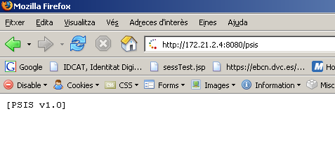

Instal·lació de l’esquema de base de dades de l’aplicació
No cal crear cap esquema de base de dades previ. PSIS detectarà que no hi ha esquema i crearà les taules que siguin necessàries.
Per veure si s’han creat les taules podeu fer servir l’eina gratuïta d’Oracle, SQLDeveloper tal com es mostra a la següent imatge:
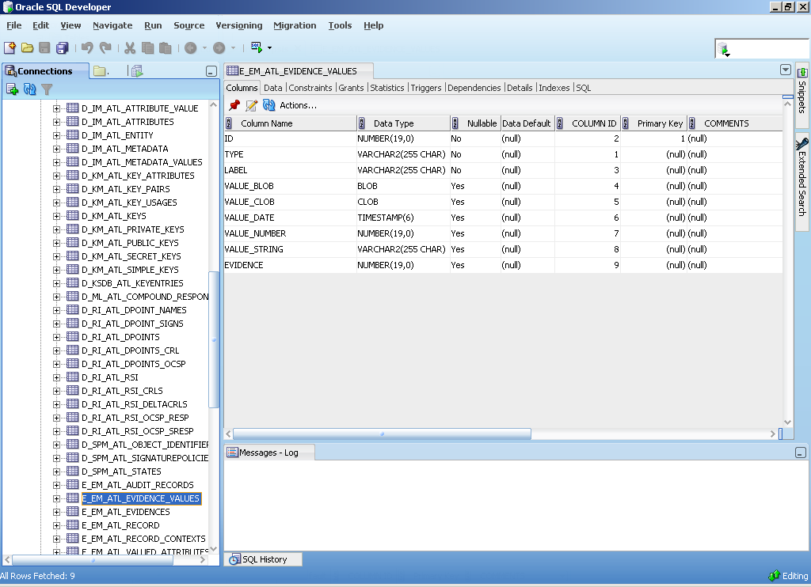

Instal·lació de la part estàtica de l’aplicació
PSIS és en essència un web service. Així doncs no té part gràfica o visual des de la qual un usuari pugui navegar.

Instal·lació de la part dinàmica de l’aplicació
Una vegada el servidor d’aplicacions estigui configurat amb els usuaris i origen de dades, copiarem els arxius de desplegament (war) psis.war i PSIS_SMC.war al directori /apps/jboss/server/default/deploy del Jboss. Inicieu el Jboss i accediu a l’utilitat psis-console per fer la configuració inicial de PSIS amb l’url:
http://172.21.2.4:8080/psis-console
Aquesta utilitat està protegida per usuari i paraula de pas. Con a usuari escriviu psisConsola i com a paraula de pas deixeu-la en blanc.
Els usuaris, contrasenyes i rols d’accés a la consola es defineixen als fitxers situats a /jboss/server/default/conf/
- roles.properties: nomUsuari=psisadmin
- users.properties: nomUsuari=contrasenya
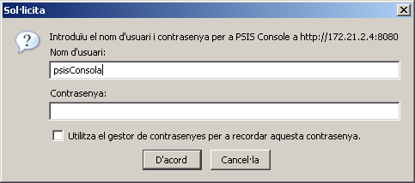
A continuació podreu veure una pantalla com la següent:
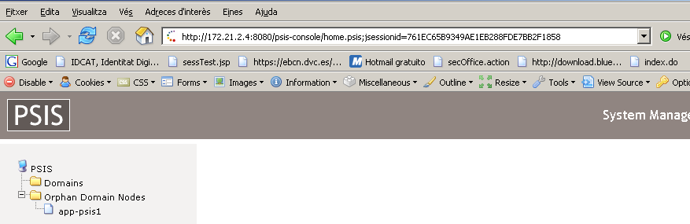
La primera tasca a fer serà crear un nou domini. Seleccioneu l’opció Domain de l’arbre que hi ha a l’esquerra.
A continuació polseu sobre l’enllaç Create new domain
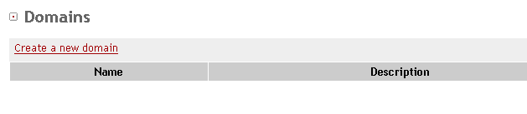
Ompliu els camps i polseu el botó Create
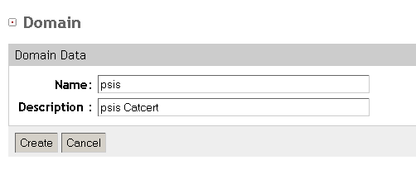
Una vegada creat el domini l’arbre serà actualitzat.
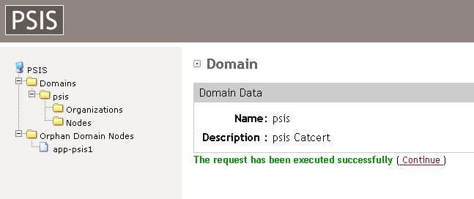
A continuació crearem una organització per aquest domini. Seleccioneu l’opció Organizations de l’arbre d’objectes. Veureu que us mostrarà a la pàgina principal un llista (buit) d’organitzacions.
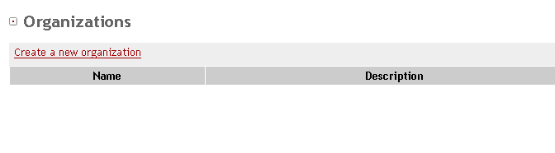
Polseu sobre l’enllaç Create a new organization i ompliu els camps.

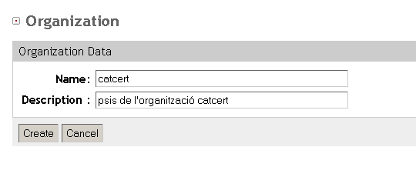
Verifiqueu que l’arbre d’objectes conté la nova organització:
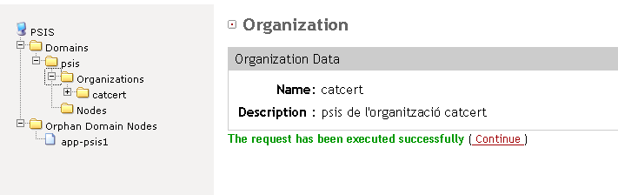
Seleccioneu la organització des de l’arbre d’objectes
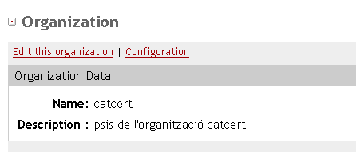
I polseu sobre l’enllaç Configuration. Com l’organització no ha sigut configurada us mostrarà un avís.
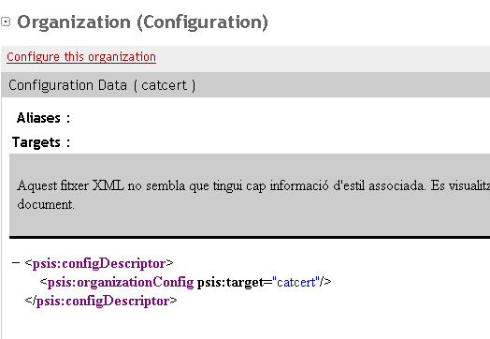
Polseu sobre l’enllaç Configure this organization per editar l’organització.
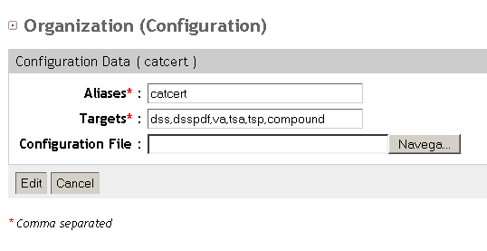
Noteu que el camp Aliases serà utilitzat per poder accedir a PSIS. Això vol dir que no podeu fer servir caràcters que no siguin acceptats en una url vàlida. Polseu el botó Edit per fer efectius els canvis. Si els canvis han sigut correctes obtindreu un missatge de confirmació:
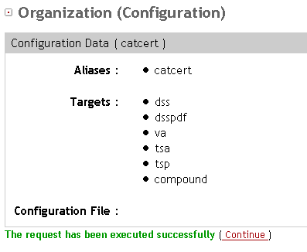
Posteriorment, afegirem un node (servidor d’aplicacions) al nostre domini.
Des de l’arbre d’objectes desplegueu l’opció Orphan Domain Nodes i seleccioneu el node a afegir al domini, que en el nostre cas serà app-psis1
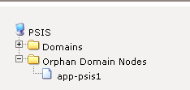
Seleccioneu el node apps-psis1 per poder veure el detall del node
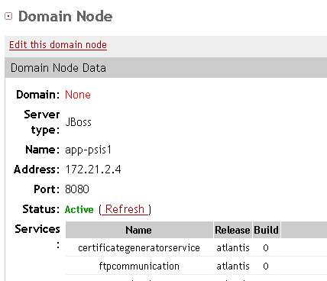

Polseu sobre l’enllaç Edit this domain node.
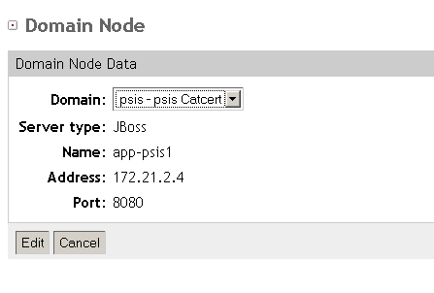
I al desplegable Domain, seleccioneu el domini anteriorment creat. Polseu el botó Edit, per guardar els canvis.

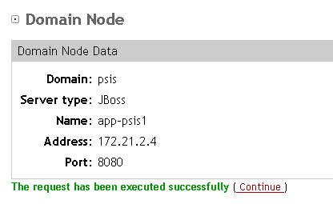
Arribats a aquest punt, podem indicar quines funcionalitats (productes) estaràn disponibles per la nostra instància de PSIS.
Des de l’arbre d’objectes desplegueu-lo fins arribar a l’opció Products com es mostra a continuació:
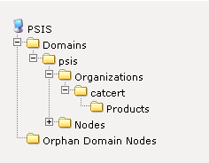
Veureu que la llista de productes es buida:
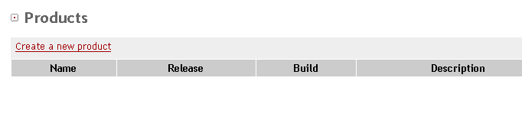
Polseu sobre l’enllaç Create a new product.
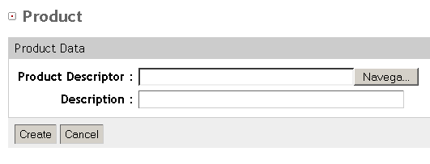
Per cada nou producte haurem d’indicar el seu arxiu de configuració polsant el botó Navega... Recordeu que la càrrega dels productes s’ha de fer seguint un ordre determinat ja que entre els productes hi ha dependències entre ells:
[NOTA] Cal distingir entre els fitxers de definició de productes respecte els fitxers de configuració dels productes (els de definició oscil·len entre 1KB i els 5KB, mentre que els de configuració alguns arriben als 6MB. Ambdós tipus de fitxers s’anomenen iguals.

- Core
- CertificateRegistry
- Crypto
- Authentication
- KeyManagement
- Scheduler
- IdentityManagement
- CertificateRegistryGW
- SignatureFactory
- BaseServices
- GatewayVA
- ValidationAuthority
- PDFLite
- TimeStampAuthority (TSA)
- Compound
- ArchivalService (Archival)
- MessageBroker
I al camp Description podreu indicar opcionalment una breu descripció.
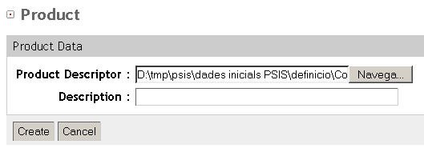
Polseu el botó Create per crear el producte determinat. Verifiqueu en cada cas que el producte s’ha creat correctament:
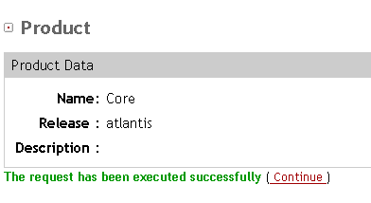
Una vegada que hem definits TOTS els productes hem de configurar-los de manera que sàpiguen com realitzar la seva tasca.
Des de l’arbre d’objectes, veureu que del node Products pengen els nous productes creats:
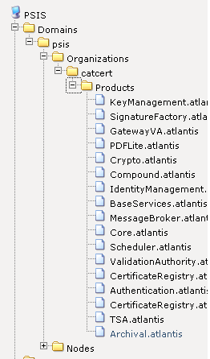
Seguin el mateix ordre de creació del productes, seleccioneu un a un i seguiu els següents passos:
- Veureu que una vagada seleccionat el producte, podreu veure el detall del mateix.
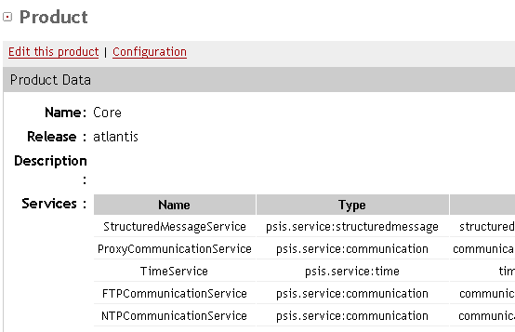
- Polseu sobre l’enllaç Configuration. Us mostrarà un avís indicant que el producte no ha sigut configurat encara.
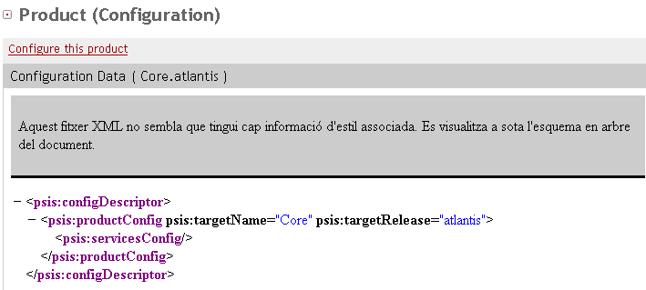
- Polseu sobre l’enllaç Configure this products.
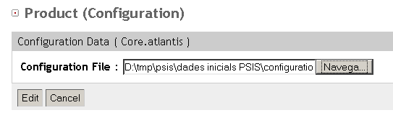
- Polseu sobre el botó Navega... per indicar l’arxiu xml de configuració del producte i polseu el botó Edit.
- Verifiqueu que la carrega de la configuració s’ha executat amb èxit. Una vegada finalitzat el procés, comproveu que al peu de la pàgina surt el missatge The request has been executed successfully
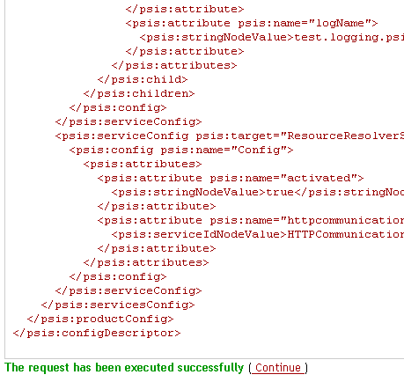
NOTA: El procés de càrrega depèn del rendiment de la màquina. Els fitxers de configuració de varis MB poden arribar a trigar entre 30-45 minuts en màquines lents, mentre que en servidors més potents pot oscil·lar entre 2-10 minuts. Donat que la consola és una eina delicada, es recomana l’ús d’IE i no realitzar tasques paral·leles mentre s’estigui carregant.

A continuació configurarem l’organització. Seleccioneu el node catcert (o el nom que heu donat a la vostra l’organització) per veure el detall.

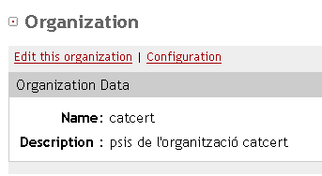
Seleccioneu l’enllaç Configuration. La nova plana us mostrarà un avís ja que l’organització no ha sigut configurada encara.
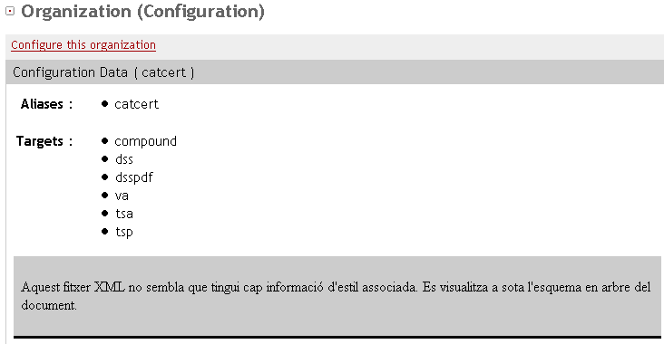
Polseu sobre l’enllaç Configure this organization. Indiqueu l’arxiu xml amb la configuració de la vostra organització tal com es mostra a la següent imatge:

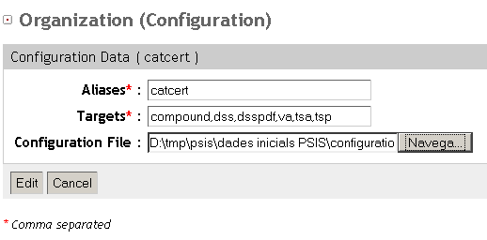
Polseu el botó Edit, per guardar els canvis. Verifiqueu que al peu de pàgina tingueu un missatge amb la confirmació de finalització exitosa.
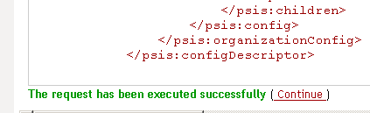

Finalment carregarem els bindins. Per això farem servir una utilitat que està inclosa en el codi font de PSIS.
Obrir el codi font de PSIS i editeu la classe BindingDataGuiLoader del paquet psis.core.adapters.management.client. Canvieu el valor de la variable organizationBinding amb el nom de la vostra organització.

NOTA1: Si al carregar l’Organization.xml rebem un missate d’invalid file, comprobar que si hi ha comentaris al final del fitxer, no ha d’haver-hi la capcelera d’xml al principi del document, sinó, no compleix l’esquema i falla!

NOTA2: Cal fixar-se que el “target” de l’Organization.xml correspongui amb el nom definit a la consola de l’organització.

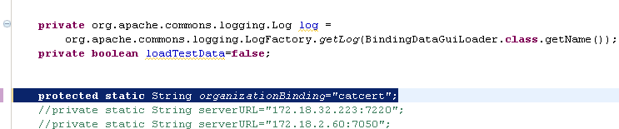

Recompileu el codi per regenerar els arxius class. A continuació, seleccioneu la clase BindingDataGuiLoader des de l’explorador de projectes, polseu el botó dret opció Run As-> Java Application...
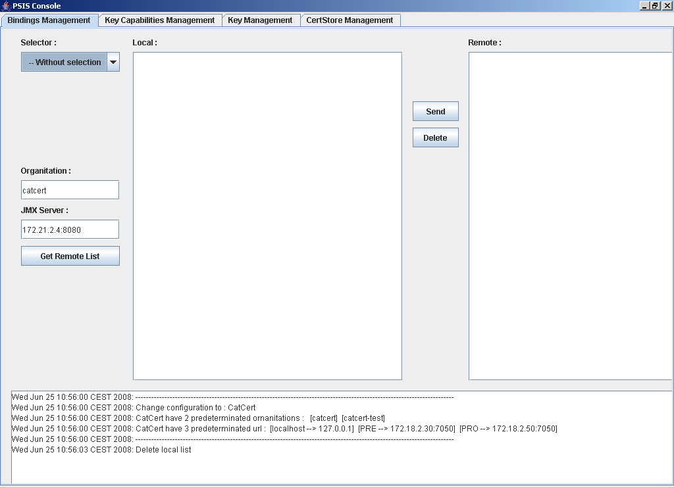
Reviseu que el nom de l’Organització és catcert i que el JMX Server correspon amb l’adreça ip del servidor JBoss on està instal·lat PSIS.
Seleccioneu del desplegable superior l’opció catcert
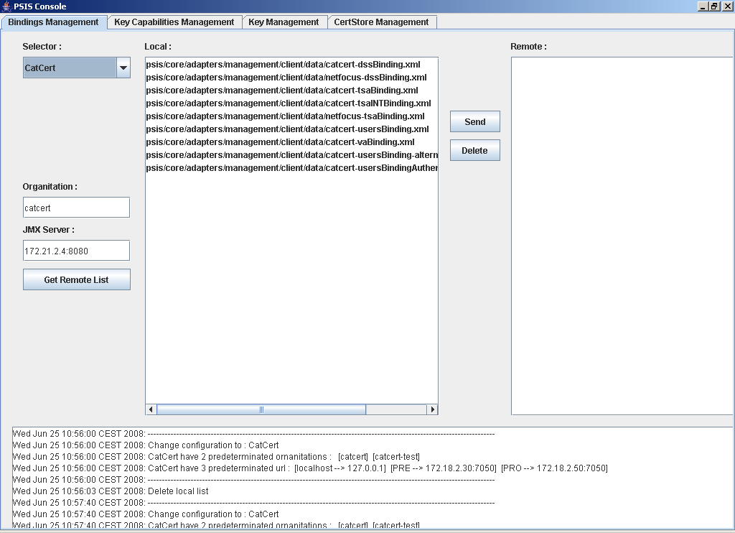
De les opcions que es mostren a l’opció Local seleccioneu les referents a catcert i polseu el botó Send. Verifiqueu que les opcions s’afeixen correctament:
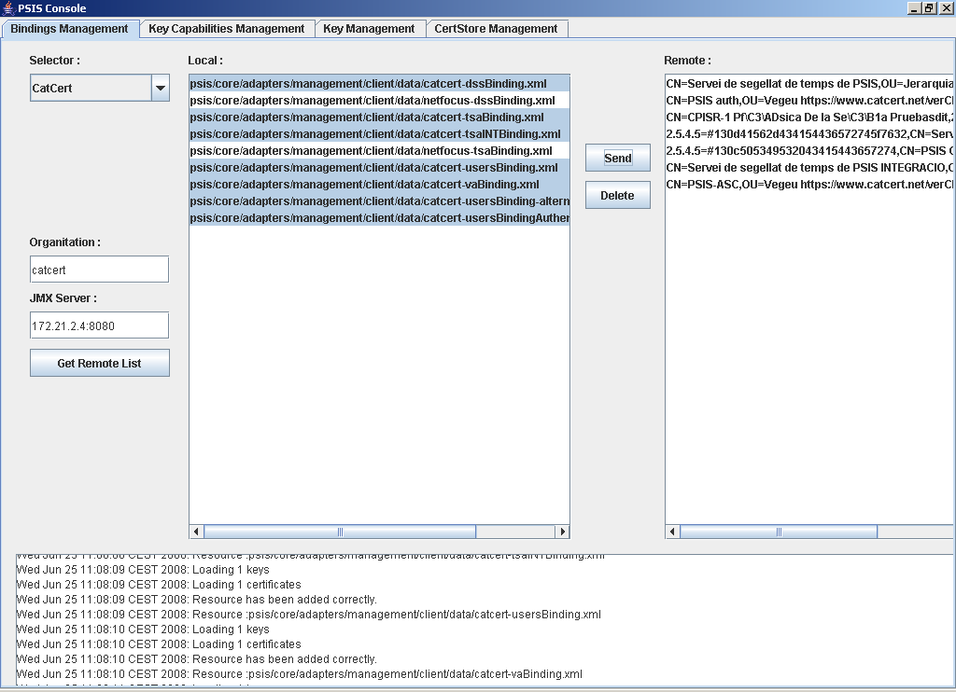
NOTA: Reviseu que des de la màquina on afegiu els binding podeu arribar al servidor Jboss i que la resolució de noms opera adequadament.
Executeu l’url http://172.21.2.4:8080/psis/catcert/dss, per veure que PSIS està actiu:

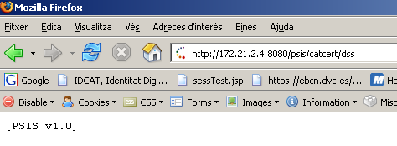

Adició de nodes PSIS
Una vegada configurat el node de PSIS podem afegir-lo al cluster que hem generat. Accediu a l’aplicació psis-Console del nou node. L’url serà:

http://172.21.2.5:8080/psis-console
Podreu veure que a l’arbre de nodes apareix un nou node no assignat (en el nostre cas app-psis2)
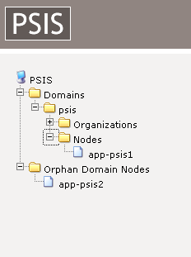

Polseu sobre el node no assignat per veure el seu detall:
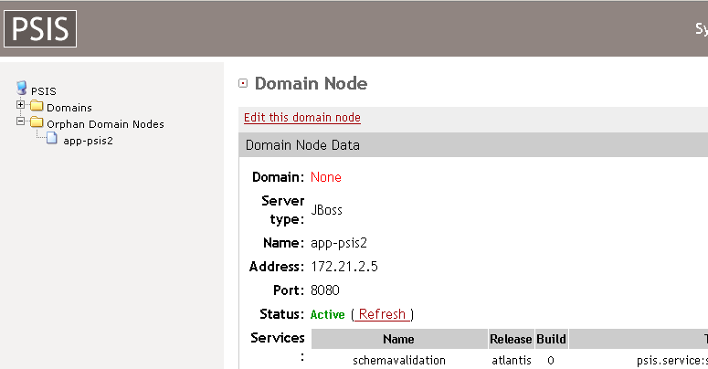

Polseu sobre l’enllaç ‘Edit this domain node’ per editar el node.

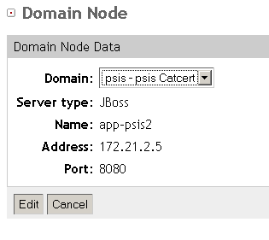
Seleccioneu del desplegable ‘Domain’, el cluster on s’integrarà el nou node. En el nostre cas serà ‘psis-psis Catcert’. Polseu el botó ‘Edit’ per guardar els canvis. Veureu que apareix un missatge en color verd confirmat en nou canvi.
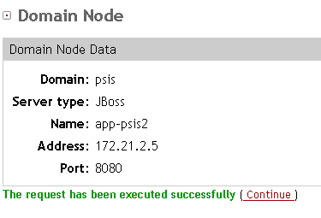
Això haurà modificat l’arbre de nodes i el nou node s’haurà emparellat al mateix grup del node ja existen.
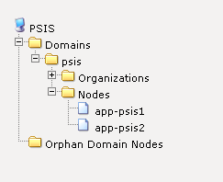

Instal·lació del balancejador
Per simular un entorn real, s’instal·larà un petit balancejador a un frontal web, que en el nostre cas serà web-psis1. El balancejador triat es una petita utilitat que podeu descarregar des de l’url:
http://www.inlab.de/balance.html
Descarregueu el paquet i descomprimiu-lo amb la comanda
tar -zxvf balance-3.34.tgz
Entreu al subdirectori creat
cd balance-3.34
i executeu les comandes:
make
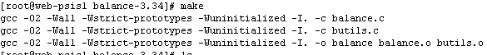
make install
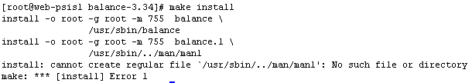
No us preocupeu per l’error anterior. Simplement indica que no s’ha pogut instal·lar la pàgina man.
Si executeu la comanda balance us mostrarà les opcions disponibles:
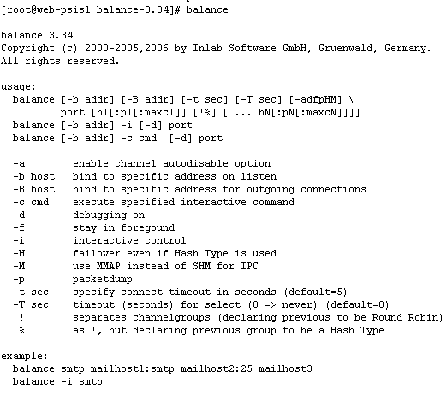
Per arrancar manualment el balancejador podeu executar la següent comanda:

balance –f 9999 172.21.2.2:80 172.21.2.3:80 &
on:
- -f indica que estigui en segon pla
- 9999 es el port on escoltarà el balancejador
- 172.21.2.2:80/172.21.2.3:80 són les màquines amb port on es redirigirà les peticions que arribin al port 9999

Podeu consultar si el balancejador està funcionant amb l’url:
http://172.21.2.2:9999/psis/catcert/dss

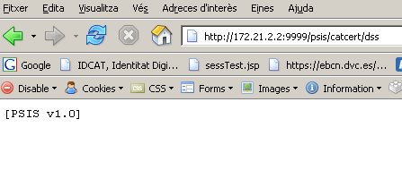
Com a prova, podeu aturar el servidor web local (172.21.2.2) i tornar a demanar l’url amb altre navegardor. Veureu que el balancejador redirecciona cap a el servidor web 172.21.2.3

